Первый турнир памяти восточноевропейского знатока Ультранаса Илие
Редакторы: Татьяна Мороз, Александр Иванов
Добро пожаловать на мемориальный синхрон имени Ультранаса Илие!
Редакторы турнира: Татьяна Мороз (Белоозёрск – Белград), Александр Иванов (Санкт-Петербург)
Авторы благодарят за тестирование вопросов и гуманитарную помощь: Софью Анастасову, Константина Архипова, Александра Аюпова, Ирину Ватаманюк, Ивана Лукьянова, Георгия Матюшина, Надежду Напольскую, Михаила Пикалова, Евгения Романина, Бориса Соколова, Юрия Старовойта, Александра и Евгения Феофановых, Ивана Филатова, Сергея Фокина, а также большого кота Лютика.
Взносы команд за синхронную часть турнира были направлены в приюты для животных.
[Указание ведущему: не выделяйте кавычки и капитализации.]

Тур 1

Вопрос 1
Автор подкаста «Время и Деньги» Андрей Аксёнов считает, что «Правда Ярослава» похожа не на законы, а на НЕГО. Назовите ЕГО заимствованным словом.
Ответ: прайс-лист.
Зачёт: прейскурант.
Комментарий: наиболее частая мера наказания, предусмотренная в упомянутой «Правде», — денежный штраф. Например, убийство руси́на, изго́я или слове́нина стоило 40 гривен.
Источники: https://music.yandex.by/album/18837614/track/119489371.
Автор: Татьяна Мороз

Вопрос 2
«Тигры А́ркана» — это добровольческое формирование под предводительством Же́лько Ражна́товича, изначально состоявшее преимущественно из НИХ. «Гробовщики» презрительно называют ИХ цыганами. Назовите ИХ достаточно точно.
Ответ: ультрас футбольного клуба «Црве́на Зве́зда» (Белград).
Зачёт: по упоминанию ультрас/фанатов/болельщиков и клуба; «Де́лие»; «Герои»; «Звездаши».
Комментарий: Желько по прозвищу А́ркан — сербский военный (и не только) преступник и большой любитель футбола. Накануне распада Югославии он руководил ультрас «Црве́ны Зве́зды», а с началом войны собрал из них Сербскую добровольческую гвардию. Во второй части вопроса речь идет о Белградском дерби, «Гробари́» – это ультрас «Партизана».
Комментарий (изображение):
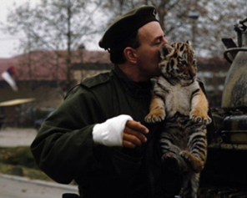
Источники: 1. https://tinyurl.com/4syfr2w9.
2. https://tinyurl.com/2wj9ms46.
Автор: Татьяна Мороз

Вопрос 3
Оперная певица Ба́хрия Ну́ри Ха́джич стала известной ещё до Второй мировой войны. Уже будучи старше 80 лет, она дожила до первого исполнения «Боснийской арии». Восстановите в исходном виде слово, в котором пропущено шесть букв.
Ответ: артиллерии.
Комментарий: песня о боснийских воинах в жанре турбофолк была выпущена на кассетах в 1992 году, а широкую известность получила уже в эру ютуба.
Источники: 1. https://en.wikipedia.org/wiki/Bahrija_Nuri_Hadžić.
2. https://genius.com/Muhamed-brkic-hamo-bosanska-artiljerija-lyrics.
Автор: Александр Иванов

Вопрос 4
Раздаточный материал (изображение):
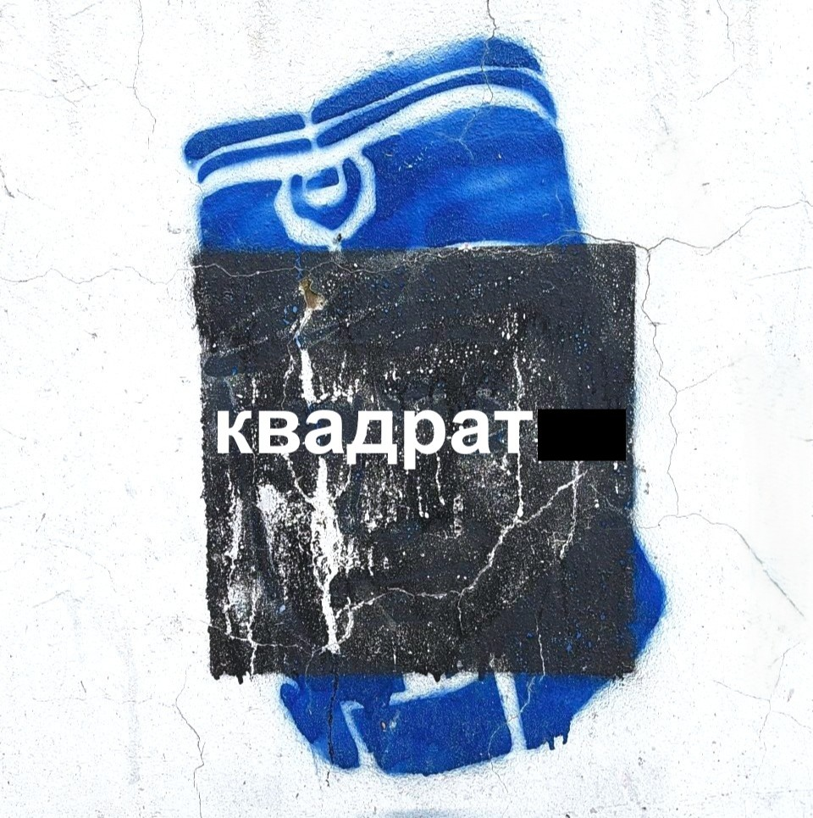
Чей портрет закрашен?
Ответ: Ратко Младич.
Зачёт: по фамилии.
Комментарий: вот так борются с изображениями героев Гаагского трибунала. Получается, что перед этим вопросом вы получили Раздатко :)
Источники: открытка Андрея Потёмкина на основе сербского стрит-арта.
Автор: Татьяна Мороз

Вопрос 5
По тегу «ОНИ» на новостных сайтах можно прочитать статьи о ракетах и захватах заложников. Другие ОНИ пока что не представлены на Кинопоиске. Назовите ИХ двумя словами, которые начинаются на парные согласные.
Ответ: палестинские боевики.
Зачёт: боевики Палестины.
Комментарий: среди фильмов производства Палестины больше всего драм и документалистики — видимо, отсутствие экшена объясняется тем, что хватает реальности.
Источники: 1. https://vestikavkaza.ru/tags/palestinskie-boeviki.
2. https://obshchayagazeta.eu/tags/palestinskie-boeviki.
3. https://www.kinopoisk.ru/lists/movies/genre--action/country--78/?b=films.
Автор: Александр Иванов

Вопрос 6
Объясняя, почему некоторые злодеи ДЕЛАЮТ ЭТО в кадре, киноэксперты говорят о возникающем контрасте — надругательстве над символом невинности и детства. Что такое ДЕЛАТЬ ЭТО?
Ответ: пить молоко.
Зачёт: по смыслу.
Комментарий: исследователи кино считают, что данный факт — уже не совпадение, а устоявшийся троп. Ганс Ланда, Алекс, Антон Чигур, Хоумлендер и другие тому подтверждение.
Источники: https://click-or-die.ru/2023/10/milky-villains/.
Автор: Татьяна Мороз

Вопрос 7
В статье, где объясняется, что такое ОНО, приводится расхожее выражение о Д’Артаньяне. ОНО входит в название биографии правозащитницы. Назовите ЕГО двумя словами, которые начинаются на парные согласные.
Ответ: белое пальто.
Комментарий: в статье смысл словосочетания «белое пальто» объясняется другой поговоркой — «все пидорасы, а я Д’Артаньян», так же названа и биография Валерии Ильиничны Новодво́рской.
Источники: 1. https://lifehacker.ru/lyudi-v-belom-palto/.
2. https://www.youtube.com/watch?v=jMaBEzIfpHk.
Автор: Татьяна Мороз

Вопрос 8
Раздаточный материал: [
The bishop was taken to the hospital, where a famous surgeon saved his life, but later he died after a rare injection.
]
После присоединения Закарпатья к СССР имевший большое влияние на паству священник Тео́дор Ро́мжа неожиданно скончался в больнице. Восстановите в исходном виде слово, которое было сокращено на раздаточном материале.
Ответ: curare.
Зачёт: кураре.
Комментарий: новые власти не устраивал конкурент в борьбе за умы и сердца. Сначала его попытались сбить машиной, но Тео́дор выжил. Тогда к нему послали медсестру со смертельной инъекцией.
Источники: 1. https://en.wikipedia.org/wiki/Theodore_Romzha.
2. https://www.explorecarpathia.eu/en/ukraine/ungvar-uzhhorod/exaltation-of-the-holy-cross-greek-catholic-cathedral.
Автор: Татьяна Мороз

Вопрос 9
Считается, что Никита Хрущёв был сторонником товарищеского осуждения и поэтому пообещал в 1980 году пожать руку ЕМУ. По запросу «ОН» можно найти материалы о Сергее Маду́еве, который впервые вышел в 1980 году. Назовите ЕГО, использовав два слова на одну и ту же букву.
Ответ: последний советский преступник.
Зачёт: последний преступник СССР и синонимичное.
Комментарий: во времена оттепели предполагалось, что преступления при социализме сойдут на нет. Сергей Маду́ев натворил много дел, начиная с семидесятых, но до расстрела не дожил — успели заменить на пожизненное.
Источники: 1. https://djvu.online/file/Ur43GmOE4KqBV?ysclid=m267jokf61213161282, с. 61.
2. https://clck.ru/3DthAz.
Автор: Александр Иванов

Вопрос 10
Попытка Магаданской областной администрации навести порядок в сфере добычи золота, нефти и морепродуктов обернулась тем, что был убит магаданский ИКС. В прозвище авторитетного петербуржца, выжившего в покушении 1994 года, входит ТАКОЙ ИКС. Назовите ТАКОГО ИКСА.
Ответ: ночной губернатор.
Зачёт: тамбовский губернатор; «мэр» вместо «губернатора».
Комментарий: криминальный авторитет Владимир Кума́рин получил прозвище «Ночной губернатор Санкт-Петербурга»; он, кстати, пережил все покушения и благополучно сел. В октябре 2002 года в Москве был убит губернатор Магаданской области Валентин Цветков по прозвищу Бульдозер.
Источники: 1. https://lenta.ru/articles/2022/10/18/guber/.
2. https://lenta.ru/articles/2019/03/21/kum/.
Автор: Александр Иванов

Вопрос 11
Ночной губернатор лишился АЛЬФЫ дважды: в результате события 1994 года и после задержания Вячеслава Дро́кова. Назовите АЛЬФУ словами, которые начинаются на соседние буквы алфавита.
Ответ: правая рука.
Комментарий: бывает и такое невезение. Вы уже знаете, что Владимира Кума́рина должны были убить летом 1994 года, но его спасли, пусть и не всего. В 2006 году в рамках «охоты» на эту ОПГ задержали нескольких сподвижников Кумарина, среди которых был и его ближайший соратник Дроков.
Источники: 1. https://tinyurl.com/4dh37ncj.
2. https://www.spb.kp.ru/daily/28368.5/4517136/.
Автор: Георгий Матюшин, Татьяна Мороз, Иван Лукьянов

Вопрос 12
Пост на спортивном сайте, рассказывающий о сомнительных методах протаскивания клуба Же́лько Ражна́товича в Лигу чемпионов, называется «На ла́ссо». Какое слово мы заменили в тексте вопроса?
Ответ: аркане.
Комментарий: После завершения войн А́ркан не оставил свою страсть к футболу и купил себе небольшой клуб. Ради победы он не гнушался использовать шантаж, подкуп или доброе старое ультранасилие по отношению к игрокам соперников.
Источники: 1. https://www.sports.ru/tribuna/blogs/footballarchivegk/2550379.html.
2. https://clck.ru/36ADH3.
Автор: Татьяна Мороз

Тур 2

Вопрос 13
Дейв Ка́ллен утверждает, что сообщество ма́йнеров преимущественно состоит из девочек, которые влюбляются, как и взрослые женщины, в наркоманов или алкоголиков, веря, что могли бы их спасти. В 2022 году фандом ма́йнеров был признан террористическим и запрещен на территории России. Восстановите в исходном виде слово, которое мы сократили.
Ответ: колумбайнеров.
Источники: 1. https://meduza.io/feature/2018/01/19/povtoryaya-imya-ubiytsy-my-delaem-iz-nego-zvezdu.
2. https://tinyurl.com/ypbw672w.
Автор: Татьяна Мороз

Вопрос 14
Раздаточный материал (изображение):
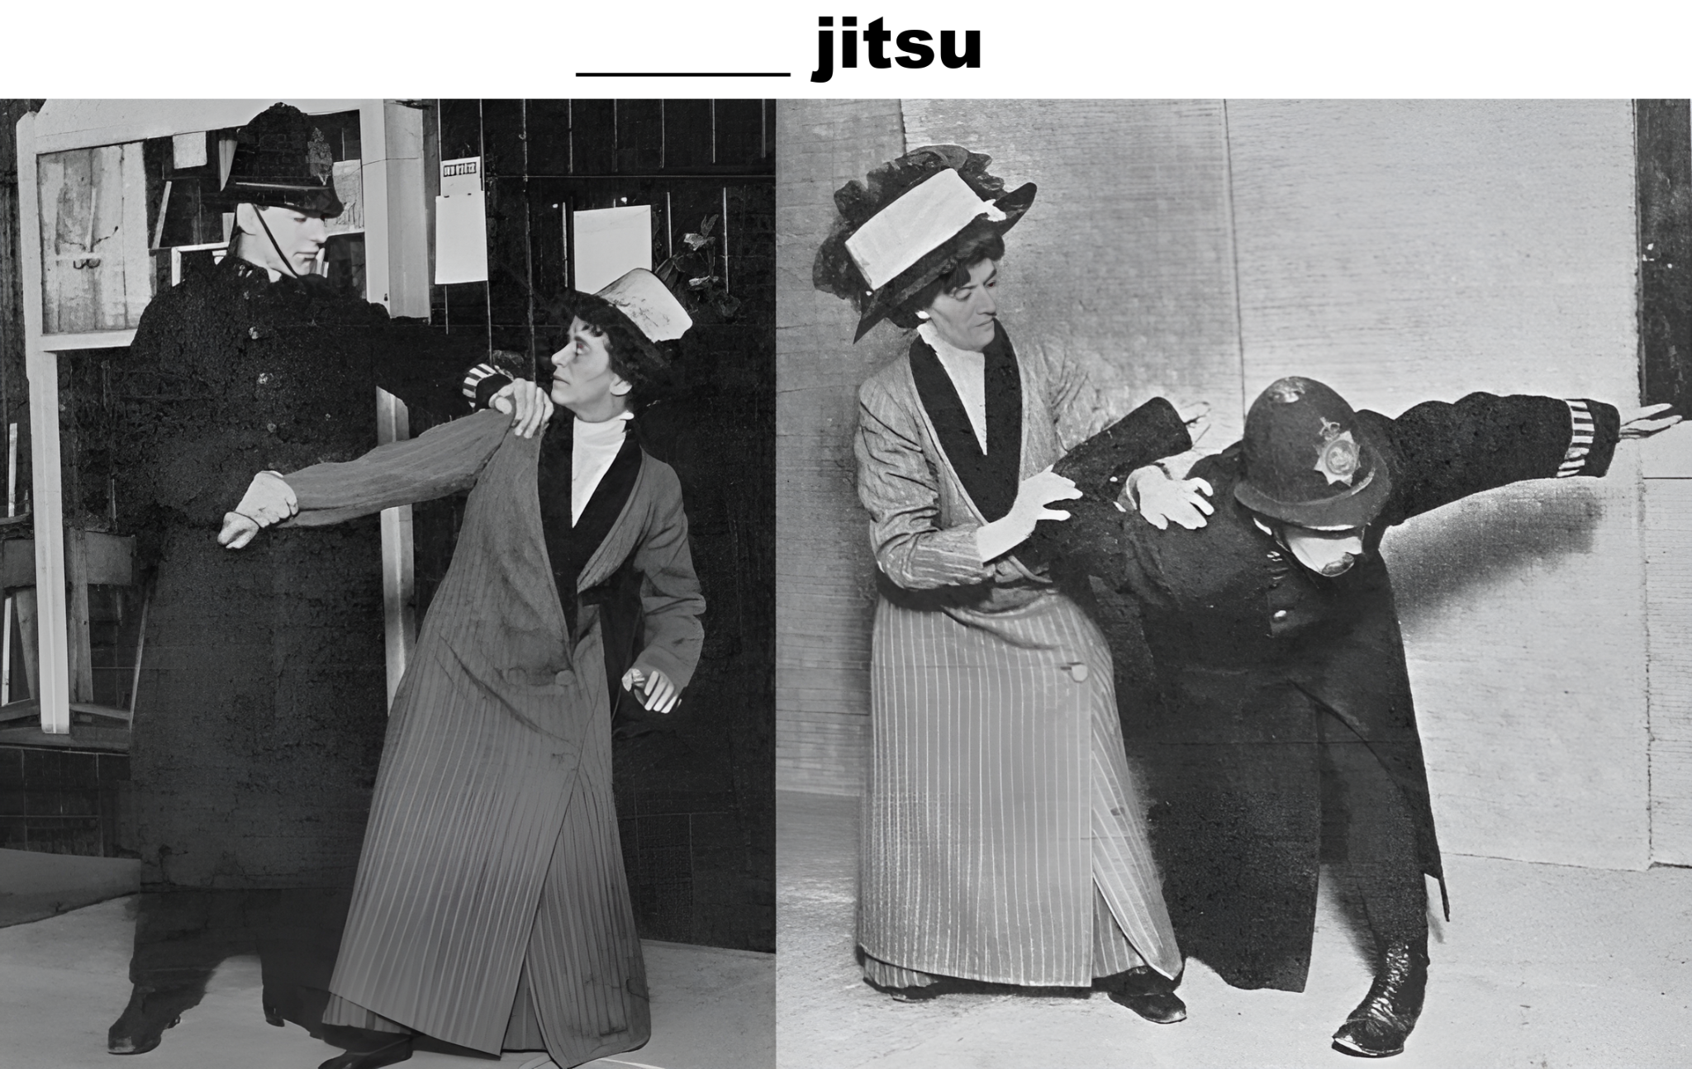
Раздаточный материал:
То, что вы видите, помогло в 1914 году выиграть «Битву при Глазго». Какие буквы мы пропустили на раздаточном материале?
Ответ: suffra.
Зачёт: в узнаваемом написании кириллицей или латиницей.
Комментарий: ****** **** *****.
Источники: 1. https://en.m.wikipedia.org/wiki/Suffrajitsu.
2. https://malevus.com/women-martial-arts-suffrage-suffrajitsu/.
Автор: Татьяна Мороз

Вопрос 15
Развенчивая известный стереотип, Юлия Большако́ва называет ЕЁ грабителем, а не душегубом: поскольку государственного финансирования не было, существовала ОНА только за счет отобранного. Назовите ЕЁ двумя словами, которые начинаются на одну и ту же букву.
Ответ: испанская инквизиция.
Комментарий: слухи о кровожадности испанской инквизиции сильно преувеличены.
Источники: https://www.youtube.com/watch?v=bwb5y7tcEjI.
Автор: Татьяна Мороз

Вопрос 16
Одна из новостей «Панорамы» рассказывает о том, что российским кинопроизводителям необходимо размещать в фильмах пропаганду семейных ценностей. На иллюстрации к этой статье мужчина везёт девушку на мотоцикле. Впоследствии этот мужчина скажет ей... Какие два слова?
Ответ: жених приехал.
Комментарий: авторы статьи использовали кадр из фильма «Груз 200».
Источники: https://panorama.pub/news/rossijskih-kinematografistov-obazali-vklucat-v.
Автор: Александр Иванов

Вопрос 17
В вопросе два пропуска, не отличающихся на слух. О́скар Ниме́йер спроектировал квартал для карнавала в Рио таким образом, чтобы сотни тысяч людей шли по длинной улице Самбадро́м и эмоциональной толпой выходили на ПРОПУСК1. ПРОПУСК2 войны» — примерно 2,5 квадратных метра. Заполните двумя словами любой из пропусков.
Ответ: площадь Апофеоза.
Зачёт: площадь «Апофеоза.
Комментарий: по замыслу архитектора, когда люди проходят несколько километров и вливаются на эту площадь, они будто выплескивают эмоции. Размеры картины Верещагина «Апофеоз войны» — 127 х 197 сантиметров, площадь прямоугольника посчитать нетрудно.
Источники: 1. https://www.sports.ru/football/blogs/3209209.html.
2. https://tinyurl.com/42tcpk8b и последующие вычисления автора вопроса.
Автор: Александр Иванов

Вопрос 18
В целях борьбы с лекарствами, не имеющими доказанной эффективности, медицинское интернет-сообщество создало перечень под названием «ОН препаратов». Другие ОНИ несколько раз переиздавались 5 марта. Назовите ИХ двумя словами, которые начинаются на соседние буквы алфавита.
Ответ: расстрельные списки.
Источники: 1. https://tinyurl.com/yvuambfc.
2. https://tinyurl.com/v25yu5bv.
Автор: Татьяна Мороз

Вопрос 19
Раздаточный материал (изображение):

Комментируя события 3 декабря 2024 года, Дмитрий Низо́вцев опубликовал розданную вам фотографию и написал, что начинается пресс-конференция ЕГО. Назовите ЕГО, использовав аббревиатуру.
Ответ: южнокорейское ГКЧП.
Зачёт: ГКЧП Южной Кореи, Республики Корея, а также ответы с расшифрованной аббревиатурой.
Комментарий: в тот вечер многое произошло, даже немного похоже на игру в Tropico. Дмитрий Низовцев признан в России иностранным агентом.
Источники: https://x.com/zimbru_khv/status/1863972333993566250.
Автор: Александр Иванов

Вопрос 20
В известном постмодернистском романе персонаж Сталина находится в романтической связи с персонажем Хрущёва. В этой связи ироничным выглядит воспоминание Бориса Бажа́нова о том, что во времена внутрипартийной борьбы в кабинете Сталина была установлена АЛЬФА прослушки. Назовите АЛЬФУ двумя словами.
Ответ: центральная станция.
Комментарий: «Центральная станция» — не только аппарат для прослушивания разговоров по каналу правительственной связи, но и закрывшийся недавно гей-клуб.
Источники: 1. http://lup.lub.lu.se/luur/download?func=downloadFile&recordOId=1324882&fileOId=1324883, с. 63.
2. https://discours.io/story/stalin.
Автор: Александр Иванов

Вопрос 21
В англоязычной шутке высказывается предположение, что советскую историю первой половины XX века написал автор детских книг Доктор Сьюз, потому что в описании, так сказать, достижений Сталина встречаются два рифмующихся слова. Назовите эти два слова.
Ответ: kulak, gulag.
Зачёт: кириллицей или латиницей.
Комментарий: дело тут в том, что для англоязычного читателя не переведённые с русского исторические термины представляют собой не очень осмысленные слова, как будто это книжка-потешка.
Источники: https://www.instagram.com/p/DGn8RVoO6mc.
Автор: Александр Иванов

Вопрос 22
В игре Shadow Legends [шэ́доу лэ́дженс] герой пропускает ход и теряет меньше здоровья, если активно «ОНО». По словам Ви́ктора Гульда́на, ЕГО нужно было преодолеть маньяку, сделавшему выбор в пользу, так сказать, молчаливых женщин. Назовите ЕГО одним словом.
Ответ: окоченение.
Зачёт: точный ответ.
Комментарий: ужасно.
Источники: 1. https://raid-legends.ru/buffs/okochenenie.html.
2. https://youtu.be/rS4tjtij-cA.
Автор: Александр Иванов

Вопрос 23
Чтобы оправдать насилие на территории современной Эстонии, Александр III издал АЛЬФУ, где упомянул нападения язычников и пообещал награды. Назовите АЛЬФУ.
Ответ: булла.
Зачёт: папская булла, Non parum animus noster.
Незачёт: энциклика.
Комментарий: в XII веке папа римский Александр III призвал к крестовому походу в Прибалтику в ответ на якобы частые убийства христианских миссионеров. Участникам полагалась индульгенция на год, а погибшим — полное отпущение грехов.
Источники: https://www.medievalists.net/2019/02/northern-crusades-penitential-war/.
Автор: Александр Иванов

Вопрос 24
Строительство военной железной дороги между Казанью и Сталинградом шло в сложных условиях и при недостатке времени. Чтобы обеспечить рабочих жильём и инфраструктурой, трассу провели мимо ИХ домов. Назовите ИХ достаточно точно.
Ответ: поволжские немцы.
Зачёт: немцы Поволжья.
Комментарий: после начала Великой отечественной войны республика поволжских немцев была упразднена, а её жители депортированы.
Источники: https://saratovnews.ru/newspaper/article/2017/08/02/vetka-na-kotoroi--visel-stalingrad/.
Автор: Александр Иванов

Тур 3

Вопрос 25
Раздаточный материал: [
По печальной легенде, в этой башне жила царевна Сююмбике и после построения этой башни должна была <...> Грозном. Но этого делать она не хотела. И после постройки этой башни, она выбросилась вниз.
]
Автор отзыва на казанскую достопримечательность допустил речевую ошибку во фразе «должна была ПРОПУСК Грозном». Какой предприниматель смог ПРОПУСК в 1977 году?
Ответ: Дональд Трамп.
Комментарий: кстати, этот отзыв озаглавлен «Пейзанская башня в центре Казани». Сююмбике́ пейзанкой вряд ли была, да и жениться на Иване Васильевиче не могла, разве что выйти замуж — но и этого не произошло. В 1977 году тогда ещё просто бизнесмен Дональд Трамп женился на чехословацкой эмигрантке Ива́не Зелни́чковой.
Источники: 1. https://otzovik.com/review_6397492.html.
2. https://tinyurl.com/snsmwhus.
Автор: Александр Иванов

Вопрос 26
Играя в вариант классической игры, когда при взятии поражается квадрат три на три клетки, можно объявить ТАКОЙ ИКС. Эмигрант Ами́н Исмаэльпу́р пишет, что ТАКОЙ ИКС умер в далёкой стране, но его заменил СЯКОЙ аятолла. Назовите ТАКОЙ ИКС.
Ответ: атомный шах.
Комментарий: так называемые атомные шахматы предполагают, что при взятии происходит «взрыв», когда с доски удаляется и взятая фигура, и берущая, и вообще все фигуры в радиусе одной клетки, кроме пешек и короля атакующей стороны. Известно, что шах Мохаммед Реза́ Пехлеви́ дал зелёный свет мирной атомной энергии в Иране, а впоследствии умер в изгнании в Египте. Ами́н Исмаэльпу́р описал переживания вынужденного эмигранта, начав с того, что атомного шаха в западном костюме заменил ядерный аятолла в тюрбане.
Источники: 1. https://tinyurl.com/3yv35x4r.
2. https://inosmi.ru/20150709/229006768.html.
3. https://inlandiajournal.com/amin-esmaielpour/.
Автор: Александр Иванов

Вопрос 27
Раздаточный материал (изображение):
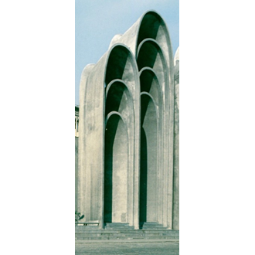
Изучая борьбу за влияние в высшем руководстве СССР в 1960-х, автор рубрики «Конспирология» пишет, что один из помощников Брежнева стал ИМИ. В 1983 году на тбилисской площади появилась аркада, которую прозвали «ИМИ». Назовите ИХ двумя словами.
Ответ: уши Андропова.
Комментарий: Вячеслав Огры́зко предполагает, что референт Брежнева с говорящей фамилией Александров-Агентов попал под влияние председателя КГБ Андропова и стал, можно сказать, его представителем на самом верху. В 1983 году Андропов уже сам был генсеком, и народная молва не могла не обыграть то, что у него «были уши» не только в Москве.
Источники: 1. https://litrossia.ru/item/kto-realno-pravil-stranoj-vo-vremena-leonida-brezhneva/.
2. https://novate.ru/blogs/270820/55728/.
Автор: Александр Иванов

Вопрос 28
Весной 2024 года посол Эфиопии был выслан из Могади́шо. Разногласия вызвало намерение Эфиопии заключить соглашение об аренде порта с Сомали. В каком слове вопроса мы пропустили буквы?
Ответ: Сомалилендом.
Комментарий: после объявления независимости Эритреи эфиопское правительство продолжает искать пути выхода к морю, и одним из вариантов оказалась аренда территории на берегу А́денского залива. Недовольство властей Сомали вызвано тем, что договариваться пришли не к ним, а к самопровозглашённому правительству Сомалиленда — области страны, контролируемой повстанцами.
Источники: https://www.bloomberg.com/news/articles/2024-04-04/somalia-expels-ethiopian-ambassador-over-gulf-of-aden-port-spat.
Автор: Александр Иванов

Вопрос 29
Когда в июне 1995 года журналист Сергей То́поль уезжал из Ставропольского края, никого из местных чиновников рядом не оказалось. Пришлось подписать командировочное удостоверение у НЕГО. Назовите ЕГО имя и фамилию.
Ответ: Шамиль Басаев.
Комментарий: лидер боевиков даже печать поставил. Шамиль Басаев — международно признанный террорист.
Источники: https://t.me/minutavminutu/8132.
Автор: Татьяна Мороз, Александр Иванов

Вопрос 30
В вопросе два пропуска, не отличающихся на слух. Персонаж одной шутки, британский солдат в Цзянсу́, говорит, что вступил в войну ПРОПУСК1. ПРО лицевой ПУСК2 изображена упаковка парфюма. Заполните любой из пропусков тремя словами.
Ответ: на стороне опиума.
Зачёт: на стороне «Опиума».
Комментарий: каждому солдату — своя мотивация. Обложка альбома «Агаты Кристи» представляет собой стилизованную упаковку духов Yves Saint-Laurent.
Источники: 1. https://www.instagram.com/p/DEdUzobOm0e/.
2. https://tinyurl.com/4t5cs965.
Автор: Александр Иванов

Вопрос 31
По мнению Ками́ля Гале́ева, отсутствие постепенной смены поколений в китайской правящей элите к середине 1980-х вылилось в цензуру ИКСОВ. Назовите ИКС словом греческого происхождения.
Ответ: некролог.
Зачёт: по смыслу без неверных уточнений.
Комментарий: в странах без сменяемости власти смена поколений происходит не постепенно, и поэтому перемены в таком случае более радикальны. Власти Китая пытались скрыть набирающую обороты «гонку на лафетах», не выпуская в печать сообщения о смерти высших чиновников.
Источники: https://t.me/kamil_galeev/2966.
Автор: Александр Иванов

Вопрос 32
Дуплет: два вопроса по 30 секунд обсуждения на каждый.
1. Герой российского фильма середины 1990-х попадает в тюрьму. Показывая на сокамерника, который занимает «более почётную» шконку, один из заключённых называет того ИКСОМ. Назовите ИКСА тремя словами.
2. Герой российского фильма середины 1990-х попадает в тюрьму. Показывая на сокамерника, который занимает «менее почётную» шконку, один из заключённых называет того ИГРЕКОМ. Назовите ИГРЕКА тремя словами.
Ответ: 1. Председатель верхней палаты.
2. Председатель нижней палаты.
Зачёт: депутат/член вместо председателя.
Комментарий: мода на политику дошла до всех слоёв населения.
Источники: https://vk.com/video-125447738_456239034, 21:55.
Автор: Александр Иванов

Вопрос 33
Дуплет: два вопроса по 30 секунд обсуждения на каждый.
1. По одной из версий, название «ИКС» возникло из-за установленного во дворе фонтана со скульптурой. Назовите ИКС двумя словами.
2. По одной из версий, название «ИГРЕК» возникло из-за особого способа перемещения: тело вперёд под 90 градусов, руки вверх за спину. Назовите ИГРЕК двумя словами.
Ответ: 1. Чёрный дельфин.
2. Белый лебедь.
Комментарий: в России существует семь специализированных учреждений, в которых отбывают наказание преступники, приговоренные к пожизненному заключению. Два из них, «Белый лебедь» и «Чёрный дельфин», славятся наиболее жесткими условиями содержания. Наиболее распространенной версией, почему «Чёрный дельфин» был так назван, является версия о фонтане. Почему так назван «Белый лебедь» — версии разнятся. Одна из них предполагает, что это из-за особого способа конвоирования, который на жаргоне называется «лебедь».
Источники: 1. https://aif.ru/dontknows/actual/pochemu_koloniya_chernyy_delfin_tak_nazyvaetsya.
2. https://www.kavkaz-uzel.eu/articles/172185/.
Автор: Татьяна Мороз

Вопрос 34
Эксперты связывают появление третьей разновидности – ТАКОЙ ЕЁ – с активизацией деятельности ИГИЛ и влиянием ислама на изолированные сообщества. Назовите ТАКУЮ ЕЁ двумя словами, которые начинаются на одну и ту же букву.
Ответ: зеленая зона.
Зачёт: зеленая масть, зеленая тюрьма.
Комментарий: по мнению Даниила Соколова из РАНХиГС, тюремные джамаа́ты в российских колониях появились далеко не вчера. ИГИЛ — запрещённая в России террористическая организация.
Источники: https://www.kommersant.ru/doc/2901612.
Автор: Татьяна Мороз

Вопрос 35
В статье «Вологодская область как “ОНО”» рассказывается об открытии памятника Сталину, полном запрете абортов, сокращении времени продажи алкоголя до двух часов в сутки. Музыкальное произведение под названием «ОНО» вышло в 1988 году. Назовите ЕГО тремя словами.
Ответ: русское поле экспериментов.
Зачёт: точный ответ.
Комментарий: на патриархальной свалке устаревших понятий.
Источники: 1. https://s-t-o-l.com/obshchestvo-i-tsennosti/56280-zapret-abortov-i-prodazhi-spirtnogo-vologodskaya-oblast-kak-russkoe-pole-eksperimentov/.
2. https://tinyurl.com/mrxe76h6.
Автор: Татьяна Мороз

Вопрос 36
К 1994 году Леонид Завáдский стал подозревать в нечестной игре Мансýра, который отвечал за денежную составляющую их дела. Во время последней сделки в ресторане они скрепили договорённость символическим жестом, а впоследствии Мансýр в присутствии охраны убил Завáдского. Серия документального цикла об этом событии называется двумя словами. Какими?
Ответ: поцелуй Иуды.
Комментарий: Иуда был казначеем апостольской общины, а роковой поцелуй случился после Моления о чаше. Вот таким образом завершается наш турнир — надеемся, впечатления от нас получше, чем от Искариота.
Источники: 1. https://clck.ru/MAtXG.
2. Эпизод «Криминальной России» – «Поцелуй Иуды» от 22 марта 1998 года. https://clck.ru/36ACrL.
Автор: Татьяна Мороз

